Памятка для населения
Основные принципы здорового питания :
1.Энергетическое соответствие - количество потребляемой энергии с пищей должно соответствовать расходуемой. Расход энергии в организме осуществляется тремя путями: в результате основного обмена, специфического динамического действия пищи и мышечной деятельности.
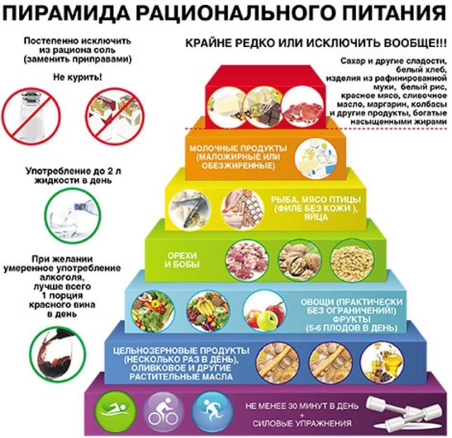
2. Разнообразие. Рацион должен быть разнообразным и содержать достаточное количество белков (0,85-1,0г 1 кг веса), жиров(0,8-1,0 г на 1 кг веса), углеводов (3,5 г на 1 кг сахара), витаминов и минеральных веществ в каждый основной прием пищи.
3.Режим приема пищи. Дробный режим (5 раз в день) 25% рациона употреблять на завтрак, 10% - на первый перекус, 35% - на обед, 10% - на второй перекус, 20% - на ужин. Основная калорическая нагрузка должна приходиться на первую половину дня. Последний прием пищи должен быть за 2,5-3 часа до сна.
4.Соблюдение питьевого режима. Необходимое количество жидкости в день, при отсутствии противопоказаний, должно составлять 30-40 г на килограмм массы тела человека. В среднем это составляет 1,5- 2,5 л. Идеальной для питья считается чистая (фильтрованная или бутилированная) негазированная питьевая вода.
Интервал между питьем и приемом пищи должен составлять не менее 30 минут.
5. Условия приема пищи. Есть нужно в спокойной обстановке, не спеша и не отвлекаясь на просмотр телевизора, компьютера, газет и т.п. Пищу нужно тщательно пережевывать. Необходимо иметь в виду, что в результате определенной энерции возбуждения пищевого центра головного мозга аппетит сохраняется еще некоторое время даже после приема пищи, т.е. сигнал о насыщении приходит с опозданием, поэтому следует вставать из-за стола с чувством легкой сытости, но не переедания.
6. Ограничение поваренной соли в рационе до 5 г в сутки (чайная ложка без верха). В эндемичных районах необходимо использовать йодированную соль.
7. Сокращение употребления алкогольных напитков

